第四节 条件概率

先由一个简单的例子引入条件概率的概念.

内容分布图示

★ 概念引入
★ 条件概率的定义 ★ 例1 ★ 例2
★ 乘法公式
★ 例3 ★ 例4 ★ 例5
★ 例6
★ 全概率公式 ★ 例7 ★ 例8
★ 贝叶斯公式
★ 例9 ★ 例10 ★ 例11
★ 例12 ★ 例13
★ 内容小结 ★ 课堂练习
★ 习题1-4 ★ 返回

内容要点：
一、 条件概率的概念
在解决许多概率问题时,往往需要在有某些附加信息(条件)下求事件的概率. 如在事件发生的条件下,求事件发生的条件概率,记作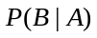.
定义1 设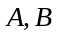是两个事件, 且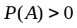, 则称
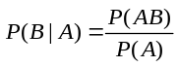 (1)
为在事件发生的条件下,事件的条件概率.相应地，把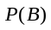称为无条件概率。一般地，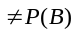.
注: 1. 用维恩图表达(1)式.若事件已发生,则为使也发生,试验结果必须是既在中又在中的样本点,即此点必属于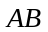.因已知已发生,故成为计算条件概率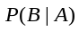新的样本空间.
2. 计算条件概率有两种方法:
a) 在缩减的样本空间中求事件的概率，就得到；
b) 在样本空间中，先求事件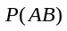和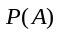，再按定义计算。

二、乘法公式
由条件概率的定义立即得到:
(2)
注意到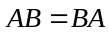, 及的对称性可得到:
(3)
(2)和(3)式都称为乘法公式, 利用它们可计算两个事件同时发生的概率.

三、全概率公式
全概率公式是概率论中的一个基本公式。它使一个复杂事件的概率计算问题，可化为在不同情况或不同原因或不同途径下发生的简单事件的概率的求和问题。
定理1 设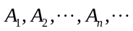是一个完备事件组,且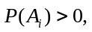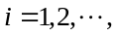则对任一事件,有
注: 全概率公式可用于计算较复杂事件的概率, 公式指出: 在复杂情况下直接计算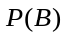不易时,可根据具体情况构造一组完备事件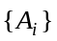, 使事件发生的概率是各事件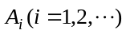发生条件下引起事件发生的概率的总和.

四、贝叶斯公式
利用全概率公式,可通过综合分析一事件发生的不同原因、情况或途径及其可能性来求得该事件发生的概率.下面给出的贝叶斯公式则考虑与之完全相反的问题,即,一事件已经发生,要考察该事件发生的各种原因、情况或途径的可能性. 例如,有三个放有不同数量和颜色的球的箱子,现从任一箱中任意摸出一球,发现是红球,求该球是取自1号箱的概率.或问:该球取自哪号箱的可能性最大?
定理2 设是一完备事件组,则对任一事件,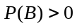,有
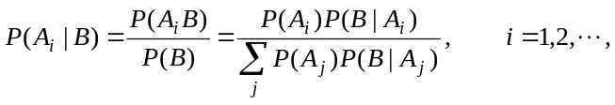 贝叶斯公式
注: 公式中,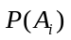和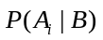分别称为原因的验前概率和验后概率.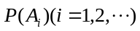是在没有进一步信息(不知道事件是否发生)的情况下诸事件发生的概率.当获得新的信息(知道发生),人们对诸事件发生的概率有了新的估计. 贝叶斯公式从数量上刻划了这种变化. 特别地,若取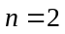,并记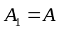, 则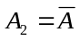,于是公式成为
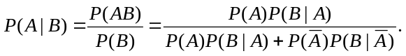

例题选讲：
条件概率
例1 (讲义例1) 一袋中装有10个球, 其中3个黑球, 7个白球, 先后两次从袋中各取一球(不放回)
(1) 已知第一次取出的是黑球, 求第二次取出的仍是黑球的概率;
(2) 已知第二次取出的是黑球, 求第一次取出的也是黑球的概率.
例2 (讲义例2) 袋中有5个球, 其中3个红球2个白球. 现从袋中不放回地连取两个. 已知第一次取得红球时, 求第二次取得白球的概率.

乘法公式
例3 (讲义例3) 一袋中装10个球, 其中3个黑球、7个白球, 先后两次从中随意各取一球(不放回), 求两次取到的均为黑球的概率.
分析：这一概率, 我们曾用古典概型方法计算过, 这里我们使用乘法公式来计算. 在本例中, 问题本身提供了两步完成一个试验的结构, 这恰恰与乘法公式的形式相应, 合理地利用问题本身的结构来使用乘法公式往往是使问题得到简化的关键.

例4设袋中装有只红球, 只白球.每次自袋中任取一只球, 观察其颜色然后放回, 并再放入只与所取出的那只球同色的球. 若在袋中连续取球四次, 试求第一, 二次取到红球且第三, 四次取到白球的概率.

例5 (讲义例4) 设某光学仪器厂制造的透镜, 第一次落下时打破的概率为1/2, 若第一次落下未打破, 第二次落下打破的概率为7/10, 若前两次落下未打破, 第三次落下打破的概率为9/10. 试求透镜落下三次而未打破的概率.
例6 (讲义例5)已知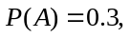 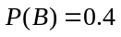，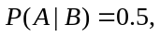 试求
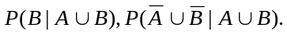

例7一袋中装有10个球, 其中3个黑球、7个白球，从中先后随意各取一球（不放回），求第二次取到的是黑球的概率.

全概率公式
例8 (讲义例6)人们为了解一支股票未来一定时期内价格的变化, 往往会去分析影响股票价格的基本因素, 比如利率的变化. 现假设人们经分析估计利率下调的概率为60%, 利率不变的概
率为40%. 根据经验, 人们估计, 在利率下调的情况下, 该支股票价格上涨的概率为80%，而在利率不变的情况下, 其价格上涨的概率为40%, 求该支股票将上涨的概率.

例9 (讲义例7)某商店收进甲厂生产的产品30箱，乙厂生产的同种产品20箱，甲厂每箱装100个，废品率为0.06, 乙厂每箱装120个, 废品率为0.05, 求:
(1)任取一箱，从中任取一个为废品的概率；
(2)若将所有产品开箱混放,求任取一个为废品的概率.

例10 在例7中，我们将“第二次取到的球为黑球”这一事件分解为两种情况下发生，那里利用全概率公式算得“第二次取到的球为黑球”的概率. 现在的问题是,假设我们已经观察到“第二次取到的球为黑球”，但我们不知道是在第一次取到的球为黑球的情况下第二次取的是黑球的可能性大，还是在第一次取到的球为白球的情况下第二次取到的是黑球的可能性大，现求“第一次取到的是黑球”这种“情况”发生的概率.

例11 (讲义例8)对以往数据分析结果表明, 当机器调整得良好时, 产品的合格率为98%, 而当机器发生某种故障时, 其合格率为55%. 每天早上机器开动时, 机器调整良好的概率为95%. 试求已知某日早上第一件产品是合格时, 机器调整得良好的概率是多少?
例12 (讲义例9) 设某批产品中, 甲, 乙, 丙三厂生产的产品分别占45%, 35%, 20%, 各厂的产品的次品率分别为4%, 2%, 5%, 现从中任取一件,
(1) 求取到的是次品的概率;
(2) 经检验发现取到的产品为次品, 求该产品是甲厂生产的概率.

例13 根据以上的临床记录，某种诊断癌症的是眼睛有如下的效果:若以表示事件“试验反应为阳性”，以表示事件“被诊断者患有癌症”，则有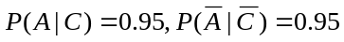
现在对自然人群进行普查, 设备试验的人患有癌症的概率为0.005, 即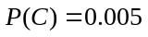, 试求
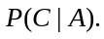

课堂练习
1.设某种动物由出生算起活到20年以上的概率为0.8, 活到25年以上的概率为0.4. 问现年20岁的这种动物, 它能活到25岁以上的概率是多少?

